TRƯỜNG ĐẠI HỌC ………………………………………
KHOA CÔNG NGHỆ THÔNG TIN

FINAL PROJECT REPORT
BÁO CÁO ĐỒ ÁN / DỰ ÁN MÔN HỌC

Website Bán Trang Sức Trực Tuyến
Jewelry E-Commerce Web Application (web_trangsuc)

Mục | Giá trị
Tên hệ thống | Website bán trang sức – web_trangsuc
Repository | Jewelry-Other-System
Loại phần mềm | Web Application
Công nghệ | Django 4.2, DRF, SQLite, Bootstrap/HTML/JS
Phiên bản báo cáo | 1.0
Ngày | 13/09/2026

Nhóm thực hiện (4 thành viên)
Thành viên | Họ và tên | MSSV | Vai trò
A | …………………… | ………… | Member / Tester
B | …………………… | ………… | Member / Tester
C | …………………… | ………… | Member / Tester
D | …………………… | ………… | Member / Tester
GVHD | …………………… | — | Supervisor

— Hồ Chí Minh, tháng 09/2026 —

MỤC LỤC
Acknowledgement
Definition and Acronyms
I. Project Introduction
II. Project Management Plan
III. Software Requirement Specification (tóm tắt)
IV. Software Design Description
V. Software Testing Documentation
VI. Release Package & User Guides
Phụ lục & Xác nhận

Acknowledgement
Nhóm xin cảm ơn Giảng viên hướng dẫn và nhà trường đã tạo điều kiện để hoàn thành đồ án Website bán trang sức. Trong quá trình thực hiện, nhóm đã phân tích yêu cầu, đối chiếu với mã nguồn hiện có, lập đặc tả SRS, thiết kế kiểm thử và chia đều phạm vi test giữa các thành viên A, B, C, D.
Mặc dù đã cố gắng đảm bảo tính chính xác theo source code, báo cáo vẫn có thể còn thiếu sót. Nhóm sẵn sàng tiếp nhận góp ý để hoàn thiện.

Definition and Acronyms
Acronym | Definition | Mô tả
SRS | Software Requirements Specification | Đặc tả yêu cầu phần mềm
SDD | Software Design Description | Mô tả thiết kế phần mềm
API | Application Programming Interface | Giao diện lập trình REST JSON
DRF | Django REST Framework | Thư viện xây dựng REST API trên Django
ORM | Object-Relational Mapping | Ánh xạ model Python ↔ CSDL
SSR | Server-Side Rendering | Render HTML phía máy chủ
BVA | Boundary Value Analysis | Phân tích giá trị biên
EP | Equivalence Partitioning | Phân lớp tương đương
NFR | Non-Functional Requirement | Yêu cầu phi chức năng
UAT | User Acceptance Test | Kiểm thử chấp nhận người dùng

I. Project Introduction

1. Overview

1.1 Project Information
- Project name: Website Bán Trang Sức Trực Tuyến (Jewelry E-Commerce)
- System code / folder: web_trangsuc
- Repository: Jewelry-Other-System
- Software type: Web App (SSR + REST API + Django Admin)
- Database: SQLite (db.sqlite3)

1.2 Project Team
Member | Full Name | Role | Email / Contact
A | …………………… | Member – Tester (Catalog Web) | ………………
B | …………………… | Member – Tester (Auth & Cart Web) | ………………
C | …………………… | Member – Tester (Product/Order API) | ………………
D | …………………… | Member – Tester (Shipping/Auth API & Admin) | ………………
GVHD | …………………… | Supervisor | ………………

2. Product Background
Thương mại điện tử trang sức ngày càng phổ biến: khách hàng muốn xem catalog, tìm kiếm, đăng ký tài khoản và thêm sản phẩm vào giỏ hàng trực tuyến. Nhiều cửa hàng nhỏ vẫn quản lý bằng Facebook/Zalo hoặc bảng tính, thiếu hệ thống web thống nhất. Project này xây dựng (và đặc tả theo đúng) một website Django cho phép khách duyệt sản phẩm, quản lý tài khoản session, thao tác giỏ hàng, đồng thời cung cấp REST API và trang Admin để quản trị dữ liệu.

3. Existing Systems (tham khảo)

3.1 Các nền tảng thương mại điện tử tổng quát
- Shopee / Lazada: catalog lớn, thanh toán, vận chuyển — phức tạp, không phải mã nguồn đồ án.
- Shopify: dễ dựng storefront — proprietary, phí dịch vụ.

3.2 Điểm khác của sản phẩm đồ án
- Mã nguồn mở trong repo phục vụ học tập / kiểm chứng phần mềm.
- Phạm vi gọn: catalog, auth, cart, API, admin — không tích hợp cổng thanh toán thật.

4. Business Opportunity
Cửa hàng trang sức quy mô nhỏ–vừa cần kênh online đơn giản để trưng bày sản phẩm và nhận đơn sơ bộ. Hệ thống web_trangsuc đáp ứng nhu cầu đó với chi phí triển khai thấp (Django + SQLite), đồng thời là nền tảng để nhóm thực hành đặc tả yêu cầu, thiết kế và kiểm thử.

5. Software Product Vision
Đối với khách mua trang sức và quản trị viên cửa hàng, web_trangsuc là ứng dụng web cho phép duyệt/tìm sản phẩm, đăng ký–đăng nhập, quản lý giỏ hàng và xem trang thanh toán; Admin quản lý dữ liệu qua /admin/; hệ thống bên ngoài có thể tích hợp qua REST API. Khác với bán hàng thủ công, hệ thống tập trung dữ liệu sản phẩm–đơn hàng trên một CSDL và hỗ trợ kiểm thử tự động.

6. Project Scope & Limitations

6.1 Major Features
Mã | Nhóm chức năng | Mô tả ngắn
FE1 | Catalog Web | Trang chủ, danh sách SP, lọc danh mục, chi tiết, tìm kiếm
FE2 | Account Web | Đăng ký, đăng nhập, đăng xuất (session)
FE3 | Cart & Checkout UI | Giỏ hàng, updateItem, trang thanh toán, liên hệ
FE4 | REST API | CRUD Product/Category/Order/Shipping; Auth API
FE5 | Admin | Quản trị model qua Django Admin

6.2 Limitations & Exclusions
- LI-01: Không có phân hệ Sales / Design / Production hay gia công 3D.
- LI-02: Chưa tích hợp cổng thanh toán (VNPay, MoMo, Stripe…).
- LI-03: Không có app mobile native.
- LI-04: Trang payment chủ yếu là giao diện; chưa hoàn tất luồng thanh toán thật.
- LI-05: Triển khai đồ án dùng SQLite, không bắt buộc cluster DB.

II. Project Management Plan

1. Overview

1.1 Scope & Estimation (rút gọn)
No. | WBS Item | Complexity | Est. (man-days)
1 | FE1. Catalog Web (FR-WEB-01..05) | Medium | 8
2 | FE2. Account Web (FR-WEB-10..12) | Medium | 6
3 | FE3. Cart & Payment UI (FR-WEB-06..09) | Medium | 7
4 | FE4. REST API (FR-API-01..13) | Complex | 12
5 | FE5. Admin (FR-ADM-01) | Simple | 3
6 | SRS + Design diagrams | Medium | 5
7 | Testing (BVA/EP + unit/API) | Complex | 10
8 | Documentation & Report | Medium | 4
 | TOTAL (ước lượng) |  | 55

1.2 Project Objectives
- Xây dựng / hoàn thiện website bán trang sức theo đúng phạm vi source.
- Lập SRS và báo cáo khớp chức năng thực tế (không mô tả tính năng ngoài code).
- Thiết kế và thực thi kiểm thử; chia đều trách nhiệm test cho 4 thành viên.
- Đóng gói hướng dẫn cài đặt và tài liệu bàn giao.

1.3 Project Risks
# | Risk | Impact | Possibility | Response
1 | Tài liệu cũ lệch với code | High | High | Viết lại SRS theo source main
2 | Thiếu thời gian test đủ UI | Medium | Medium | Ưu tiên API + BVA/EP; smoke UI
3 | Conflict merge Git | Medium | Medium | Nhánh feature + review
4 | Môi trường Python/package lệch | Low | Medium | requirements.txt + venv

2. Management Approach

2.1 Project Process
Nhóm áp dụng quy trình lặp ngắn: Phân tích → Đặc tả → Hiện thực/đối chiếu code → Kiểm thử → Báo cáo.

2.2 Quality Management
- Code review nhẹ trước khi merge.
- Test tự động Django TestCase + Excel-driven BVA/EP.
- Đối chiếu ma trận FR → source trước khi khóa SRS.

2.3 Training Plan
- Tự học Django views/templates, DRF, kỹ thuật BVA/EP.
- Chia sẻ nội bộ về cách chạy test và đọc báo cáo coverage.

3. Project Deliverables
Deliverable | Mô tả | File
Source code | Ứng dụng Django | website_django-main/web_trangsuc/
SRS | Đặc tả yêu cầu đầy đủ + sơ đồ | docs/SRS_Website_Ban_Trang_Suc.docx
Final Report | Báo cáo đồ án (file này) | docs/Final_Project_Report_….docx
Test assets | Excel BVA/EP + test package | apps/tests/

4. Responsibility Assignments
Phân công phát triển / tài liệu (định hướng) và phân công kiểm thử chi tiết ở mục V.
Thành viên | Trách nhiệm chính | Phạm vi test (tóm tắt)
A | Catalog Web + hỗ trợ SRS mục UI | FR-WEB-01 … FR-WEB-05
B | Auth Web + Cart/Payment UI | FR-WEB-06 … FR-WEB-12
C | REST API Product/Category/Order | FR-API-01 … FR-API-07
D | Shipping/Auth API + Admin + NFR smoke | FR-API-08 … 13, FR-ADM-01

5. Project Communications
- Kênh: nhóm chat (Zalo/Discord) + họp ngắn hàng tuần.
- Quản lý task: checklist / issue trên GitHub (nếu dùng).
- Báo cáo tiến độ cho GVHD theo lịch môn học.

6. Configuration Management

6.1 Document Management
- Tài liệu chính lưu trong thư mục docs/ của repository.

6.2 Source Code Management
- Git; nhánh main là nhánh ổn định; làm việc trên nhánh feature/testing.

6.3 Tools & Infrastructures
Tool | Mục đích
Python 3.11+, Django 4.2 | Phát triển backend
DRF | REST API
SQLite | CSDL đồ án
Git / GitHub | Quản lý mã nguồn
Microsoft Word | SRS & Final Report
Excel | Thiết kế testcase BVA/EP

III. Software Requirement Specification (tóm tắt)
Chi tiết đầy đủ (FR/NFR từng mục, bảng thuộc tính, phụ lục API) nằm trong tài liệu SRS v3.0: docs/SRS_Website_Ban_Trang_Suc.docx. Mục này tóm tắt để đồng bộ với cấu trúc báo cáo mẫu.

1. Product Overview
Hệ thống monolith Django gồm: (1) SSR templates cho khách, (2) REST API /api/, (3) Django Admin /admin/, (4) ORM → SQLite.
Hình III.1 – Ngữ cảnh hệ thống
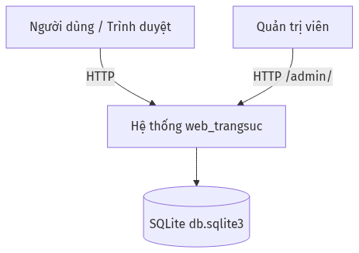

2. User Requirements

2.1 System Actors
Actor | Mô tả | Quyền chính
Guest | Chưa đăng nhập | Xem SP, tìm kiếm, đăng ký, đăng nhập
Customer | Đã xác thực session | Giỏ hàng, thanh toán UI, đăng xuất
Admin | staff / superuser | CRUD qua /admin/
API Client | Client gọi REST | Endpoint /api/...

Hình III.2 – Actors
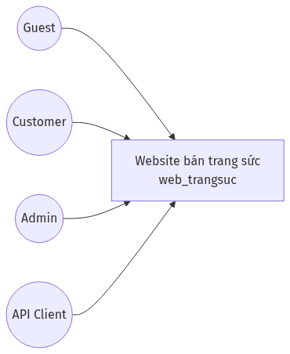

2.2 Use Cases (overview)
Hình III.3 – Use case tổng quan
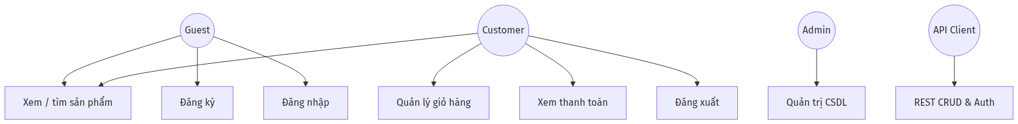

3. Functional Requirements (overview)
Nhóm | Mã | Số lượng
Web SSR | FR-WEB-01 … FR-WEB-12 | 12
REST API | FR-API-01 … FR-API-13 | 13
Admin | FR-ADM-01 | 1
Business Rules | BR-01 … BR-07 | 7

Ví dụ ánh xạ nhanh:
- FR-WEB-05 Search → apps.views.search
- FR-WEB-07 updateItem → apps.views.updateItem
- FR-API-01/02 Product → apps.api_views + ProductSerializer
- FR-ADM-01 → apps.admin.py

4. Non-Functional Requirements (overview)
Mã | Nhóm | Mô tả ngắn
NFR-01..03 | Hiệu năng / khả dụng | Phản hồi hợp lý môi trường đồ án; uptime khi chạy local
NFR-04..06 | Bảo mật | Hash password Django; session auth; phân quyền admin
NFR-07..09 | Khả năng bảo trì | Cấu trúc app Django rõ; settings tách biệt
NFR-10..12 | Tương thích / Usability | Trình duyệt phổ biến; UI Bootstrap

5. Requirement Appendix (Business Rules – tóm tắt)
- BR: Giá Product ≥ 0; slug Category unique; giỏ = Order(complete=False).
- BR: OrderItem.quantity ≤ 0 → xóa dòng; mobile Shipping 10 số (theo bound test).
- Chi tiết xem SRS mục Business Rules & ma trận truy xuất.

IV. Software Design Description

1. System Design

1.1 System Architecture
Kiến trúc phân lớp: Browser → Views/API/Admin → Models (ORM) → SQLite.
Hình IV.1 – Component diagram
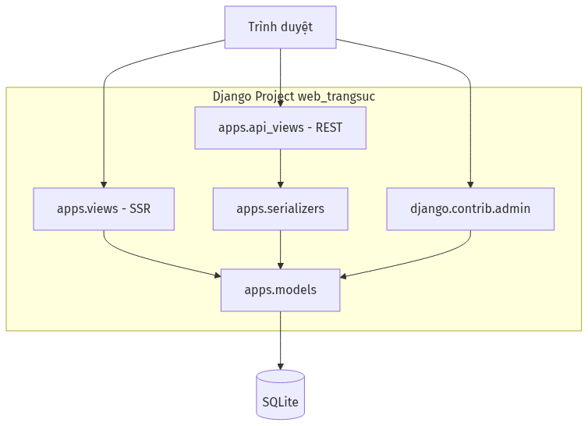
Hình IV.2 – Deployment diagram
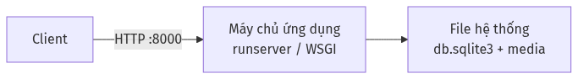

1.2 Package / Source Structure
website_django-main/web_trangsuc/
manage.py, db.sqlite3, requirements.txt
apps/ (models, views, api_views, serializers, admin, templates, static, tests)
web_trangsuc/ (settings, urls, wsgi)

2. Database Design
Thực thể chính: User, Category, Product, Order, OrderItem, ShippingAddress.
Hình IV.3 – ERD
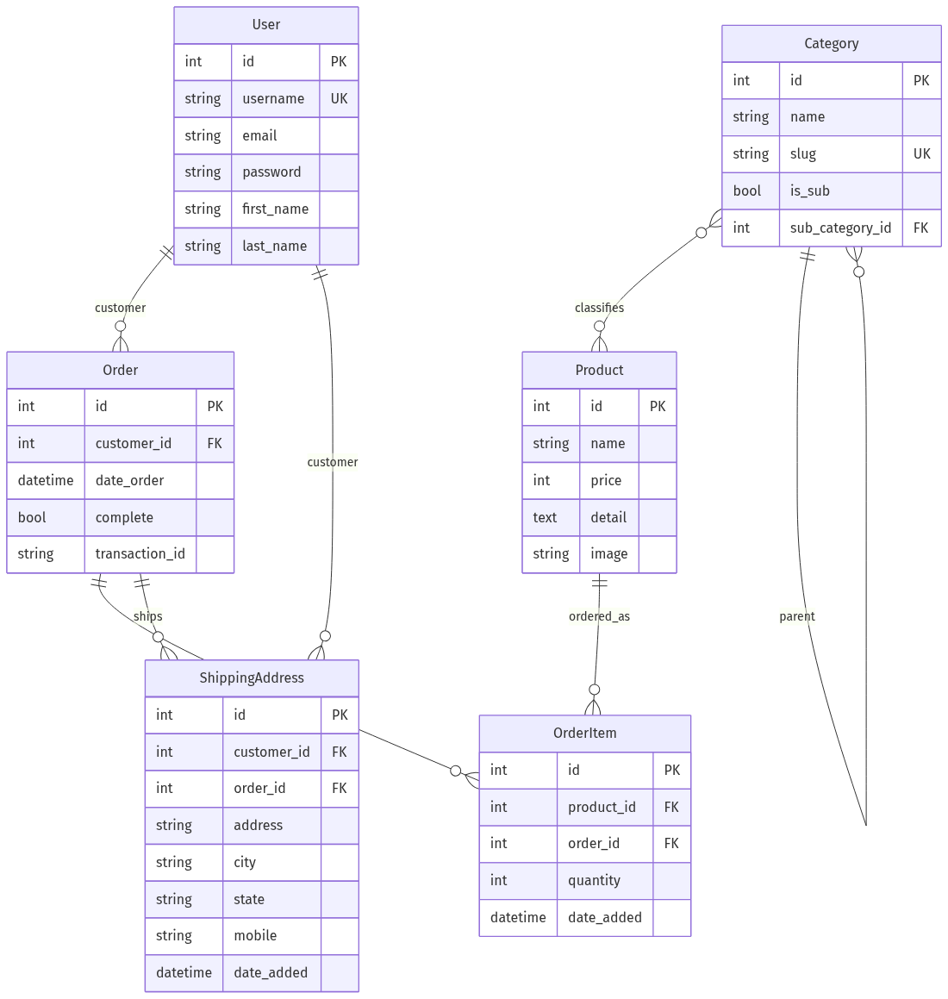

3. Detailed Design (một số luồng tiêu biểu)

3.1 Activity – Đăng ký / Đăng nhập Web
Hình IV.4 – Activity Auth Web
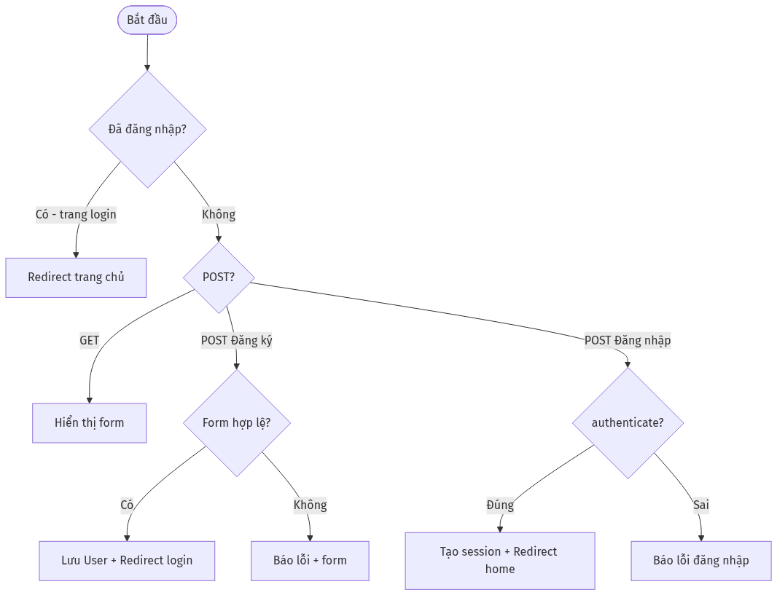

3.2 Activity – Cập nhật giỏ hàng
Hình IV.5 – Activity Cart
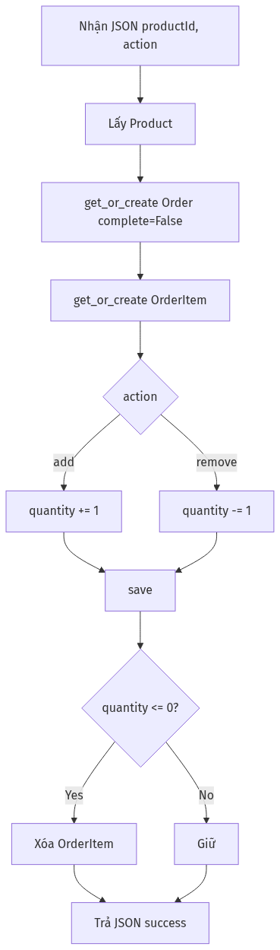

3.3 Sequence – updateItem
Hình IV.6 – Sequence updateItem
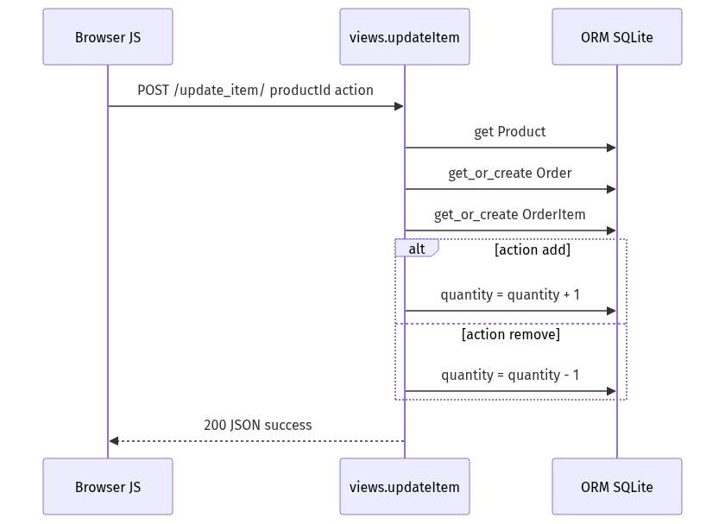

3.4 Sequence – Register / Login API
Hình IV.7 – Sequence Auth API
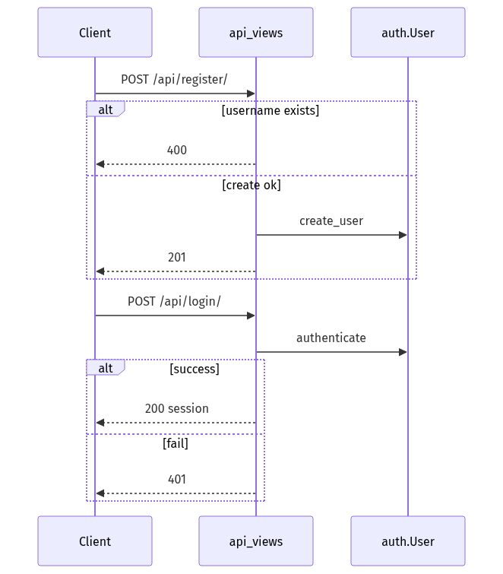

V. Software Testing Documentation

1. Scope of Testing

1.1 In-Scope Testing
- Functional test theo FR-WEB / FR-API / FR-ADM.
- API testing (JSON) và endpoint /update_item/.
- BVA + Equivalence Partitioning trên bound đã định nghĩa trong code.
- Smoke test các trang web chính (manual / Django client).

1.2 Out-of-Scope Testing
- Performance/load test quy mô lớn.
- Security penetration test chuyên sâu.
- Tích hợp cổng thanh toán thật (chưa có trong scope sản phẩm).
- Tương thích mọi trình duyệt mobile cũ.

1.3 Constraints & Assumptions
- Môi trường test: Windows, Python venv, SQLite test DB của Django.
- Dữ liệu test tạo bằng fixture/API trong TestCase.
- Mỗi thành viên chịu trách nhiệm testcase + kết quả trong phạm vi được giao.

2. Test Strategy

2.1 Testing Types
Type | Áp dụng
Unit / Model | Ràng buộc model, form register
API / Integration | DRF endpoints, updateItem
BVA / EP | Excel-driven (auth_bounds, domain_bounds)
UI Smoke | Các URL web chính
Regression | Chạy lại suite khi sửa code

2.2 Test Levels
- Component: serializers, views, models.
- System: luồng đăng ký → login → thêm giỏ → xem cart.
- Acceptance (nhẹ): checklist UAT theo major features FE1–FE5.

2.3 Supporting Tools
- Django TestCase / APIClient
- Excel (backend_bva_ep_tests.xlsx, auth_bva_tests.xlsx)
- Coverage.py (tuỳ chọn đo độ phủ)

3. Test Plan

3.1 Human Resources – phân công đều 4 thành viên
Nhóm chia đều các chức năng để test. Mỗi người phụ trách thiết kế testcase, thực thi, ghi defect và báo cáo kết quả trong phạm vi của mình.
TV | Phạm vi chức năng | Mã FR | Loại test chính | Ghi chú
A | Catalog Web: Home, Products, Category, Detail, Search | FR-WEB-01 … 05 | UI smoke + functional | ~5 FR
B | Cart, Payment, Contact, Register, Login, Logout | FR-WEB-06 … 12 | Functional + BVA auth web | ~7 FR
C | API Product, Category, Order, OrderItem (list) | FR-API-01 … 07 | API + BVA/EP domain | ~7 FR
D | API OrderItem detail, Shipping, Auth API, Admin | FR-API-08 … 13; FR-ADM-01 | API + Admin smoke + NFR nhẹ | ~7 FR

Ma trận trách nhiệm test (RACI rút gọn): R = Responsible
Hạng mục | A | B | C | D
FR-WEB Catalog | R
FR-WEB Cart/Auth |  | R
FR-API Product/Order |  |  | R
FR-API Shipping/Auth + Admin |  |  |  | R
Tổng hợp Test Report | Cùng làm | Cùng làm | Cùng làm | Cùng làm

3.2 Test Environment
Thành phần | Cấu hình
OS | Windows 10/11
Runtime | Python 3.11+ ; Django 4.2
DB | SQLite (test runner)
Server | manage.py runserver (manual) / Test Client
Browser | Chrome / Edge (UI smoke)

3.3 Test Milestones
Mốc | Nội dung | Output
M1 | Chốt phạm vi FR & chia TV A–D | Bảng phân công
M2 | Thiết kế testcase (Excel + checklist) | File Excel / sheet
M3 | Thực thi test & log defect | Kết quả Pass/Fail
M4 | Regression + tổng hợp báo cáo | Mục 5 – Test Reports

4. Test Cases (mẫu theo từng thành viên)
Dưới đây là mẫu testcase đại diện. Bộ đầy đủ nằm trong apps/tests/excel_data/ và checklist nhóm.

4.1 Thành viên A – Catalog Web
TC-ID | FR | Mô tả | Input | Expected | KQ (mẫu)
A-01 | FR-WEB-01 | Mở trang chủ | GET / | 200, có nội dung home | Pass
A-02 | FR-WEB-02 | Danh sách SP | GET /products/ (URL thực tế) | Hiển thị list SP | Pass
A-03 | FR-WEB-03 | Lọc theo category slug | slug hợp lệ | Chỉ SP thuộc DM | Pass
A-04 | FR-WEB-04 | Chi tiết SP | id tồn tại | Đúng tên/giá/ảnh | Pass
A-05 | FR-WEB-05 | Search theo tên | keyword có trong DB | Kết quả chứa keyword | Pass
A-06 | FR-WEB-05 | Search không khớp | chuỗi random | Danh sách rỗng/thông báo | Pass

4.2 Thành viên B – Cart & Auth Web
TC-ID | FR | Mô tả | Input | Expected | KQ (mẫu)
B-01 | FR-WEB-10 | Đăng ký hợp lệ | user/email/pass trong bound | Tạo user, redirect login | Pass
B-02 | FR-WEB-10 | Username quá ngắn/dài | BVA username | Lỗi validation | Pass
B-03 | FR-WEB-11 | Login đúng | user+pass đúng | Session + redirect home | Pass
B-04 | FR-WEB-11 | Login sai pass | pass sai | Báo lỗi, không vào session | Pass
B-05 | FR-WEB-07 | Thêm SP vào giỏ | POST update_item action=add | quantity +1 | Pass
B-06 | FR-WEB-07 | Bớt đến 0 | remove đến ≤0 | Xóa OrderItem | Pass
B-07 | FR-WEB-06/08 | Xem cart & payment | user đã login + có item | Hiển thị tổng/giỏ | Pass
B-08 | FR-WEB-12 | Logout | POST/GET logout | Hết session | Pass

4.3 Thành viên C – API Product / Category / Order
TC-ID | FR | Mô tả | Input | Expected | KQ (mẫu)
C-01 | FR-API-01 | GET /api/products/ | — | 200 + list | Pass
C-02 | FR-API-01 | POST product giá biên 0 | price=0 | Tạo OK / theo rule | Pass
C-03 | FR-API-01 | POST price < 0 | price=-1 | 400 validation | Pass
C-04 | FR-API-02 | GET product id không tồn tại | id=99999 | 404 | Pass
C-05 | FR-API-03 | POST category slug trùng | slug đã có | Lỗi unique | Pass
C-06 | FR-API-05 | POST order | payload hợp lệ | 201/200 + id | Pass
C-07 | FR-API-07 | GET order-items | — | 200 + list | Pass

4.4 Thành viên D – Shipping / Auth API / Admin
TC-ID | FR | Mô tả | Input | Expected | KQ (mẫu)
D-01 | FR-API-09 | POST shipping mobile 10 số | mobile hợp lệ | Tạo OK | Pass
D-02 | FR-API-09 | mobile ≠ 10 số | BVA mobile | 400 | Pass
D-03 | FR-API-11 | Register API trùng username | user đã có | 400 | Pass
D-04 | FR-API-12 | Login API sai | pass sai | 401 | Pass
D-05 | FR-API-12 | Login API đúng | user+pass | 200 + session | Pass
D-06 | FR-API-13 | Logout API | đã login | 200 / hết session | Pass
D-07 | FR-ADM-01 | Admin login & xem Product | superuser | CRUD UI admin OK | Pass

5. Test Reports
Bảng tổng hợp kết quả (điền sau khi chạy thật; mẫu minh họa):
Thành viên | Số TC thiết kế | Pass | Fail | Blocked | Ghi chú
A | 6+ | … | … | … | Catalog Web
B | 8+ | … | … | … | Auth + Cart
C | 7+ | … | … | … | API core
D | 7+ | … | … | … | Shipping/Auth/Admin
Tổng | 28+ | … | … | … | Cập nhật khi nộp

Lệnh chạy gợi ý:
python manage.py test apps.tests -v 2
python manage.py test apps.tests.test_bva_ep_excel -v 2
Kết luận kiểm thử (dự kiến): Các chức năng trong phạm vi FE1–FE5 hoạt động đúng theo SRS; các hạng mục out-of-scope không đánh giá. Defect còn mở (nếu có) ghi vào issue list kèm mức ưu tiên.

VI. Release Package & User Guides

1. Deliverable Package
STT | Thành phần | Vị trí
1 | Source Django | website_django-main/web_trangsuc/
2 | SRS đầy đủ | docs/SRS_Website_Ban_Trang_Suc.docx
3 | Final Report | docs/Final_Project_Report_Website_Ban_Trang_Suc.docx
4 | Diagrams PNG | docs/diagrams/
5 | Test Excel + scripts | apps/tests/

2. Installation Guides

2.1 System Requirements
- Python 3.11+
- pip, venv
- Trình duyệt Chrome/Edge

2.2 Installation Instruction
cd website_django-main/web_trangsuc
python -m venv env
env\Scripts\activate
pip install -r requirements.txt
pip install djangorestframework # nếu chưa có trong requirements
python manage.py migrate
python manage.py runserver
Truy cập: http://127.0.0.1:8000/ | Admin: http://127.0.0.1:8000/admin/ | API: /api/

3. User Manual (rút gọn)

3.1 Overview
Ba cổng chính: Storefront (khách), /api/ (client), /admin/ (quản trị).

3.2 Guest / Customer Workflow
- Xem trang chủ → Products → Detail / Search.
- Register → Login → Add to cart → Cart → Payment (UI).
- Logout khi kết thúc phiên.

3.3 Admin Workflow
- Tạo superuser: python manage.py createsuperuser
- Đăng nhập /admin/ → quản lý Category, Product, Order, OrderItem, ShippingAddress.

3.4 API Client Workflow
- POST /api/register/ , /api/login/ để có session.
- CRUD /api/products/ , /api/categories/ , /api/orders/ , /api/shipping-addresses/.

Phụ lục

A. Liên kết tài liệu
- SRS v3.0: docs/SRS_Website_Ban_Trang_Suc.docx / .md
- Báo cáo này: docs/Final_Project_Report_Website_Ban_Trang_Suc.docx

B. Lịch sử tài liệu
Version | Ngày | Mô tả
1.0 | 13/09/2026 | Final Project Report rút gọn theo khung mẫu PDCMS

Xác nhận
Vai trò | Họ tên | Chữ ký | Ngày
Thành viên A
Thành viên B
Thành viên C
Thành viên D
GVHD

— Hết báo cáo —

